Harrison Futch

Assignment 2.3

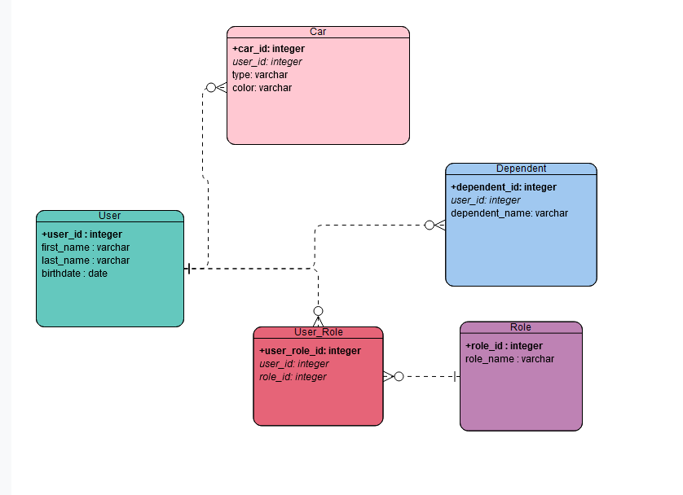

{

  "users": [

    {

      "user_id": "1",

      "first_name": "Martin",

      "last_name": "Fowler",

      "birthdate": "1963-12-18",

      "cars": [

        {

          "car_id": "101",

          "type": "Ford",

          "color": "White"

        },

        {

          "car_id": "102",

          "type": "Nissan",

          "color": "Black"

        }

      ],

      "roles": [

        {

          "role_id": "201",

          "role_name": "Admin"

        },

        {

          "role_id": "202",

          "role_name": "User"

        }

      ],

      "dependents": [

        {

          "dependent_id": "301",

          "dependent_name": "Alice"

        },

        {

          "dependent_id": "302",

          "dependent_name": "Bob"

        }

      ]

    },

    {

      "user_id": "2",

      "first_name": "Fiona",

      "last_name": "Smith",

      "birthdate": "1980-07-23",

      "cars": [

        {

          "car_id": "103",

          "type": "Toyota",

          "color": "Red"

        }

      ],

      "roles": [

        {

          "role_id": "202",

          "role_name": "User"

        }

      ],

      "dependents": []

    }

  ]

}